**经济管理学院关于开展2018级学生预就业暨就业指导系列活动的通知**

**2018级各班级：**

针对新冠肺炎疫情给就业带来的压力和严峻的就业形势，进一步构建全员服务就业、全员推动就业的工作格局，着力推进线上服务，助力就业工作精准化，从内在培养环节解决就业问题，促进并落实学校“招生、培养、就业与社会需求”的协调联动机制建设，结合学校实际，特制定《经济管理学院2018级学生预就业暨就业指导系列活动方案》，请遵照执行。

　特此通知

附件1：经济管理学院2018级学生预就业暨就业指导系列

活动方案

附件2：河南应用技术职业学院经济管理学院实习申请表

（个人联系版）

经济管理学院

2020年5月

**附件1：**

## **经济管理学院2018级学生预就业**

**暨就业指导系列活动方案**

**一、活动主题**

## 就业不断线 职场云上见

**二、活动背景**

## 本次指导以 “就业不断线 职场云上见”为主题，旨在针对新冠肺炎疫情给就业带来的压力和严峻的就业形势，进一步构建全员服务就业、全员推动就业的工作格局，着力推进线上服务，助力就业工作精准化，系统了解企事业单位对人才素质的基本要求及其人才招聘过程中的基本知识和基本技能，营造良好的就业氛围， 提前体会择业就业问题，提高在校学生的就业意识，开拓就业视野和就业渠道。同时，激励同学们有效地规划自己的大学学习和生活，为将来的就业打下基础。

**三、面向对象**

经济管理学院2018级即将预就业的所有在校生

**四、活动时间**

2020年5月14日起至6月

1. **活动流程具体安排**

**平台：钉钉**

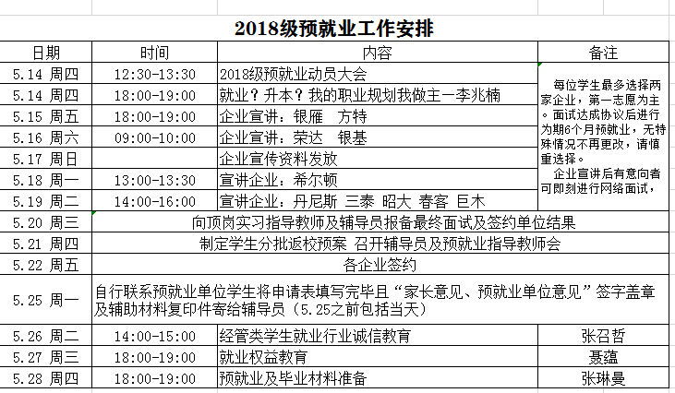

**六、信息服务及宣传计划**

**1.宣传方式：**

**网媒宣传：**学院微信公众号、官方网站开辟就业信息专栏，并针对上述活动进行专题推送，内容包括：

（1）求职贴士

（2）简历模板

（3）活动宣传

（4）活动总结

（5）招聘单位信息

（6）求职网站、招聘会信息

（7）求职注意事项

**钉钉平台宣传：**建立2018级全体师生群，邀请学生家长和企业HR入群，有效建立“学校、企业、学生、家长”四级联动

**校招企业宣传：**根据企业招聘资料，同步推送招聘简章等资料、企业信息等资料。

**班级宣传**：辅导员老师利用主题班会时间进行细致、深入宣传，鼓励学生关注就业，转变心态。

**2.活动总体预期成果**

（1）向社会展示经济管理学院学子的风采，使学生在思想上顺利实现由校园关注到社会关注的过渡；

（2）让知名企业进入钉钉群，使企业的文化和经营理念得到当代大学生的了解和认同；

（3）贯彻学院就业工程的宗旨，树立良好形象；

（4）使2018级学生于6月1日前全部走向预就业岗位。

经济管理学院

2020年5月1日

附件2

**河南应用技术职业学院经济管理学院实习申请表**

**（个人联系版）**

|  |  |  |  |  |  |  |  |  |  |
| --- | --- | --- | --- | --- | --- | --- | --- | --- | --- |
| 姓名 |  | 班级 | |  | 学号 |  | | 身份证号 |  |
| 拟实习单位 |  | | | | 实习时长 |  | | 联系方式 |  |
| 提供材料 | 1. 营业执照/组织机构代码复印件 □ 2. 实习协议 □ 3. 保险□ | | | | 单位详细地址 | | |  | |
| 应聘岗位 |  | | | | 家长联系方式 | | |  | |
| 申请原因：    签名：   年 月 日 | | | | | | | | | |
| 学生家长意见：  签名：  年 月 日 | | | 辅导员意见：  签名：  年 月 日 | | | | 二级学院  盖章  年 月 日 | | |
| 招生就业处意见：  盖章  年 月 日 | | | 实习单位意见：  盖章  年 月 日 | | | | 复印件交由辅导员老师保存 | | |